1. 赵佳然

要求：

（5）混响，利用电脑或手机的录音功能，采集一段自己的音频，并进行频谱分析；给这段语音叠加上延迟，产生混响（回声）效果，再进行频谱分析。

（6）语速改变，利用电脑或手机的录音功能，采集一段自己的音频，通过处理，改变语速。

实验内容：

（5）对录制的45s的初始信号进行滞后0.5s，幅度变为0.25倍处理，形成回声信号x_1

将回声信号x_1与初始信号x_sum进行叠加，得到混响信号x_echo

并分别对三个信号进行频谱分析，得到结果如图：

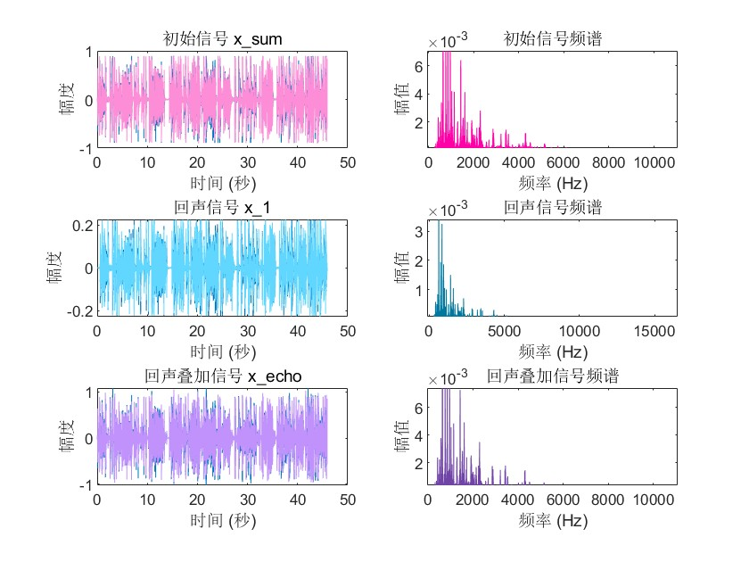

（6）分别进行了0.5 0.75 1.5倍的处理

